Marie Lanouette dite Lebeau

Décès : 3 juin 1853, Sault au Récollet, Montréal, Québec.
Sépulture : 6 juin 1853, Sault au Récollet, Montréal, Québec.
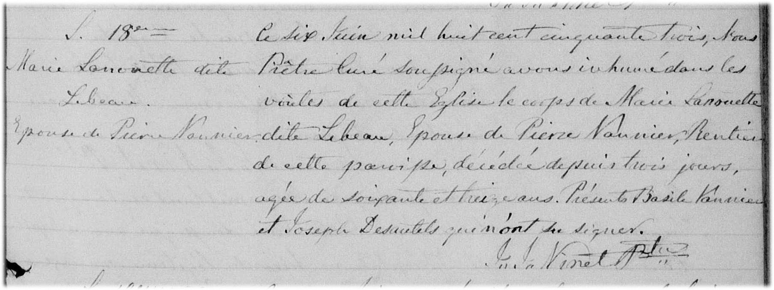
S-18 Ce six Juin mil huit cent cinquante trois,Nous Prêtre Curé soussigné avons
inhumé dans les voûtes de cette Eglise le corps de Marie Lanouette dite Lebeau
Epouse de Pierre Vannier, Rentier de cette paroisse, décédée depuis trois jours
agée de soixante et treize ans. Présents Basile Vannier et Joseph Desautels qui
n’ont su signer.

Jn Jn Vinet ptre.

Référence : Family Search.

